



信 息 学 院

Java程序设计实践课程项目开发报告

课程项目 校园活动报名平台 （项目二）

项 目 组 第12组
姓名学号
实习时间 2025.6.23 — 2025.7.12

2025年 7 月 10 日

- 项目组合影和分工介绍

组织项目开发；项目框架初始化；系统测试与调整；对齐接口；制作ppt和汇报。
：主要负责项目注册和登录功能开发；以及大部分界面美化。
：实现学生报名和查看报名记录的功能；活动可报名状态的验证。
：实现管理员的活动报名统计，包括导出csv和柱状图；实现通知功能；对部分界面美化。
：实现管理员对活动的发布、编辑和删除；添加富文本编辑功能；对部分界面美化。

需求分析和系统设计由全体成员共同讨论开发。实际开发过程中，部分功能（如可选功能）由成员们并行实现，择优取用；出现bug也采取一人提出其他人主动认领解决的办法。
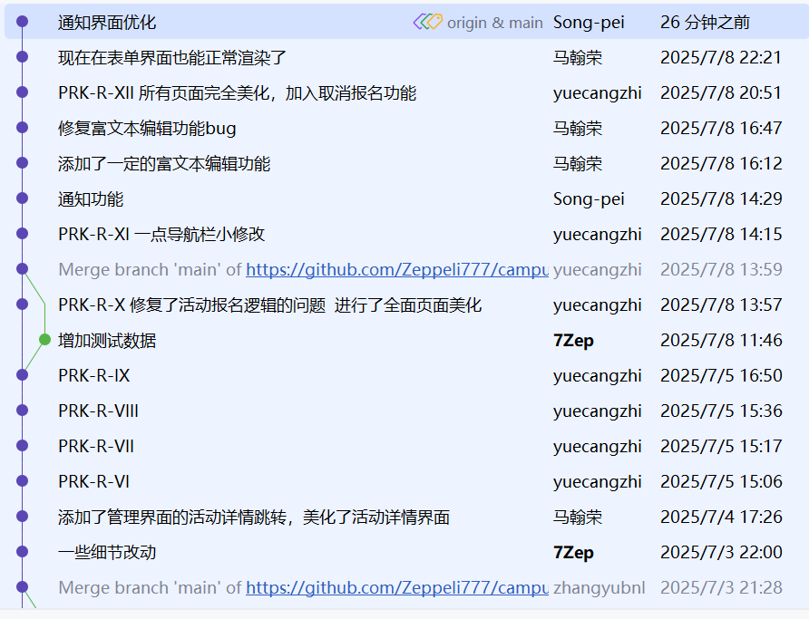
图片 1.3 后期git提交情况
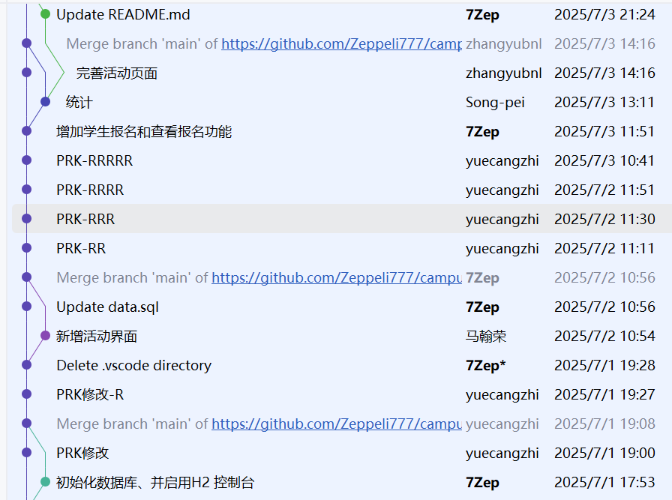
图片 1.4 中期git提交情况
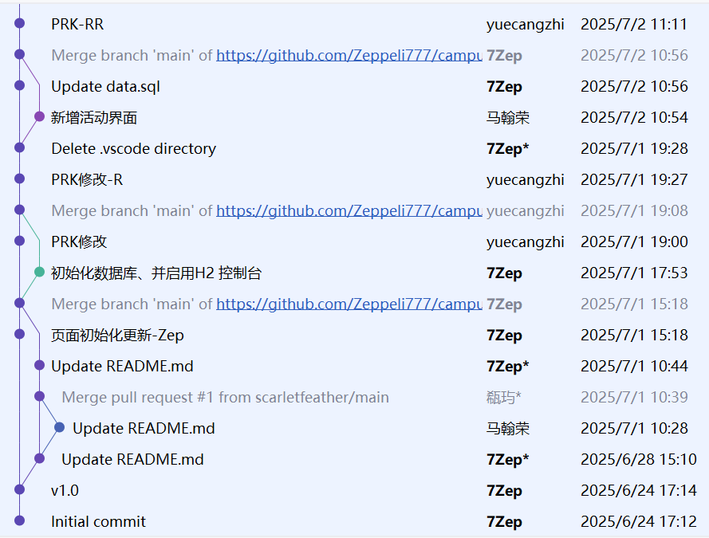
图片 1.5 初期git提交情况
- 项目目标与要求

1.项目目标：
替代传统纸质报名表，实现社团活动/讲座的在线报名、人数统计。在此基础上，我们组希望系统的交互更加方便合理，呈现能更加明确美观，使用能更加安全和流畅。
​​2.功能点​​要求：
​​ 活动发布​​：管理员发布活动（标题、时间、地点、人数限制），支持富文本编辑。
​​在线报名​​：学生查看活动详情并提交报名（需检测名额是否已满）。
​​报名管理​​：管理员导出报名名单，支持批量发送通知（如活动变更提醒，此为可选功能）。
​​数据统计​​：按活动类型生成参与人数柱状图。
- 项目内容

（一）、功能需求
- 用户角色与权限

角色 | 功能权限描述
管理员 | 登录及退出登录、发布活动、编辑修改活动详情、导出报名名单、自动发送通知、查看数据统计情况、导出数据统计图表
学生用户 | 登录及退出登录、查看活动、报名及取消报名、查看个人报名记录
游客 | 查看活动、注册学生用户

- 注册及登录校验功能

2.1注册功能：
- 支持用户自定义账户名称，要求名称唯一不可重复。
- 密码安全性要求和校验：

要求包含数字、大小写字母及特殊符号，且不低于八位。

注册页面具有安全性提示栏和动态效果提示。
- 注册结果提示：

*如果该账户已经被注册过，提示注册失败，已被注册。

*正常注册且无错误，提示注册成功，可登录

2.2登陆功能：
- 支持管理员与学生身份识别 ：

根据身份不同，用有不同的权限，导航栏和网页内容。
- 用户名/密码校验：

进行用户名和密码的校验，检验账户密码是否一致、正确。
- 登录失败提示：

登陆失败会在账户密码输入框下方出现提示栏，提示错误。
- 活动管理（管理员）
- 提交活动信息：

标题、时间、地点、活动类型、人数限制、活动描述等。

并且支持对活动描述的富文本编辑。
- 系统生成唯一活动 ID
- 可编辑、删除未开始的活动：

可编辑修改活动所有内容，和提交活动信息一样支持富文本编辑。

可以删除未开始的活动。
- 自动通知：

管理员修改删除活动之后，会向报名对应活动的学生用户账号发送 对应的提示通知，告知学生活动信息的改变。
- 在线报名（学生）
- 学生查看活动列表与详情。
- 报名前验证是否已报名、是否已满员、活动是否已结束。
- 报名成功后记录报名时间和报名信息。
- 报名成功后可以在活动开始前随时取消报名。
- 报名管理（管理员）
- 查看某个活动的所有报名名单（含详细信息）。
- 将报名名单导出为 Excel/CSV格式文件，以便于查看、管理、统计。
- 数据统计（管理员）
- 查看各类型活动的报名人数统计。
- 用柱状图可视化数据（如：体育、学术、文艺等活动类型）。

（二）、系统设计
- 设计目标与原则
目标：
核心功能实现：高效支撑用户（学生、管理员）注册/登录、活动发布、浏览、报名、数据统计、通知等核心业务流程。
快速开发与部署：利用Spring Boot的约定优于配置和嵌入式容器特性，简化开发、测试和部署流程。
轻量级与易维护：采用简洁的技术栈，降低学习成本。
原则：
分层架构：清晰划分表示层、业务逻辑层、数据访问层。
约定优于配置：充分利用Spring Boot的默认配置和Starter依赖。
模块化：按功能划分Controller,Service,Repository。
前后端紧耦合：服务器端渲染视图(使用Thymeleaf或直接返回HTML)或提供简单API+前端JS交互。
开发效率优先：选择 H2 嵌入式数据库，避免复杂数据库环境搭建。
- 系统架构概述
架构风格：单体分层架构。本项目规模适中，功能集中，单体架构开发效率高、部署简单，是最佳选择。
架构图：如图1
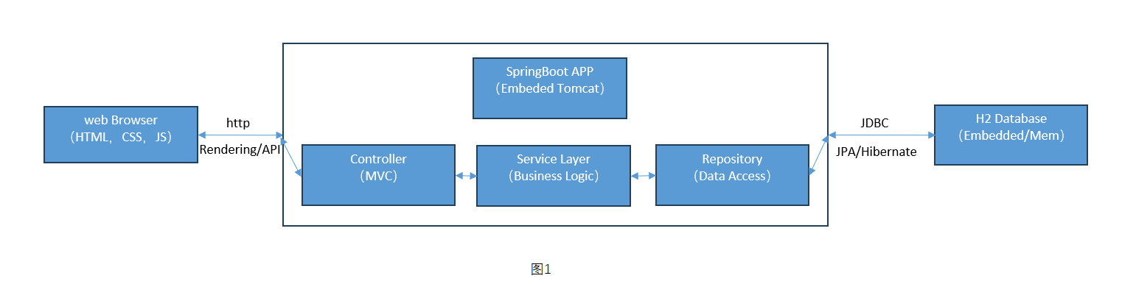
图1 项目架构图
关键组件交互：
用户通过浏览器访问应用 URL。
Spring Boot 内嵌的 Tomcat 服务器接收 HTTP 请求。
Controller 层处理请求，解析参数。
Controller 调用 Service 层执行业务逻辑（活动管理、用户认证、报名处理等）。
Service 层调用 Repository 层进行数据库操作。
Repository 层通过 Spring Data JPA / Hibernate 与 H2 数据库交互。
数据库返回数据，逐层返回至 Controller。
Controller 将数据模型与视图模板结合生成 HTML (服务器端渲染) 或返回 JSON (API) 给浏览器。
浏览器渲染 HTML 或使用 JS 处理 API 响应，展示结果给用户。

- 模块/子系统设计
（1） 用户管理模块
核心职责：
用户注册账号
登录认证与会话管理
角色权限控制（学生/管理员）
组件协作：
控制器层：处理HTTP请求（注册/登录/个人中心接口）
服务层：实现密码加密、权限校验、通知发送等业务逻辑
数据层：执行用户数据的CRUD操作
实体类：定义用户数据结构
（2） 活动管理模块
核心职责：
活动创建/编辑/删除（管理员）
活动分类与标签管理
活动检索与详情展示
组件协作：
控制器层：处理活动发布、列表查询、详情获取请求
服务层：实现活动审核、状态变更、通知发送、冲突检测等逻辑
数据层：关联数据加载
实体类：定义活动属性，定义通知属性，定义活动类型属性
关键设计：
支持富文本活动描述
支持修改活动时对用户的通知
（3） 活动报名模块
核心职责：
活动报名与取消
名额限制
组件协作：
控制器层：处理报名/取消/操作请求
服务层：实现名额计算、状态流转、冲突检测
数据层：管理用户-活动关联关系数据
实体类：存储报名记录（状态/时间）
（4）数据统计模块
核心职责：
活动参与数据汇总
柱状图显示数据
导出统计信息
组件协作：
控制器层：提供数据查询接口，处理报表生成请求
服务层：执行数据聚合计算。生成可视化数据集
数据层：存储统计快照。维护分析维度配置
实体类：无
- 数据设计
表1 数据库User表
字段名称 | 数据类型 | 存储信息
ID | LONG | 用户ID
EMAIL | VARVHAR(255) | 邮箱
PASSWORD | VARVHAR(255) | 密码
REAL_NAME | VARVHAR(255) | 真实姓名
ROLE | VARVHAR(255) | 角色（管理员/用户）
USERNME | VARVHAR(255) | 用户名
表2 数据库Activity表
字段名称 | 数据类型 | 存储信息
ID | LONG | 活动ID
CAPACITY | INTEGER | 活动容量
DESCRIPTION | TEXT | 活动描述
END_TIME | TIMESTAMP | 结束时间
LOCATION | VARVHAR(255) | 地点
START_TIMETITLE | TIMESTAMP | 开始时间
TITLE | VARVHAR(255) | 活动标题
ACTIVITY_TYPE_ID | BIGINT | 活动类型ID
表3 数据库Activity表
字段名称 | 数据类型 | 存储信息
ID | LONG | 类型ID
DESCRIPTION | VARCHAR(255) | 类型描述
NAME | VARCHAR(255) | 类型名
表4 数据库Registration表
字段名称 | 数据类型 | 存储信息
ID | LONG | 报名信息ID
REGISTRATION_TIME | TIMESTAMP | 报名时间
ACTIVITY_ID | BIGINT | 报名活动ID
USER_ID | BIGINT | 报名用户ID
表5 数据库Notifictions表
字段名称 | 数据类型 | 存储信息
ID | LONG | 通知ID
CREATED_AT | TIMESTAMP NOT NULL | 通知生成时间
MESSAGE | VARCHAR(255)NOT NULL | 通知信息
READ | BOOLEANNOT NULL | 是否已读
USER_ID | BIGINT NOT NULL | 通知用户ID
ER图如图2
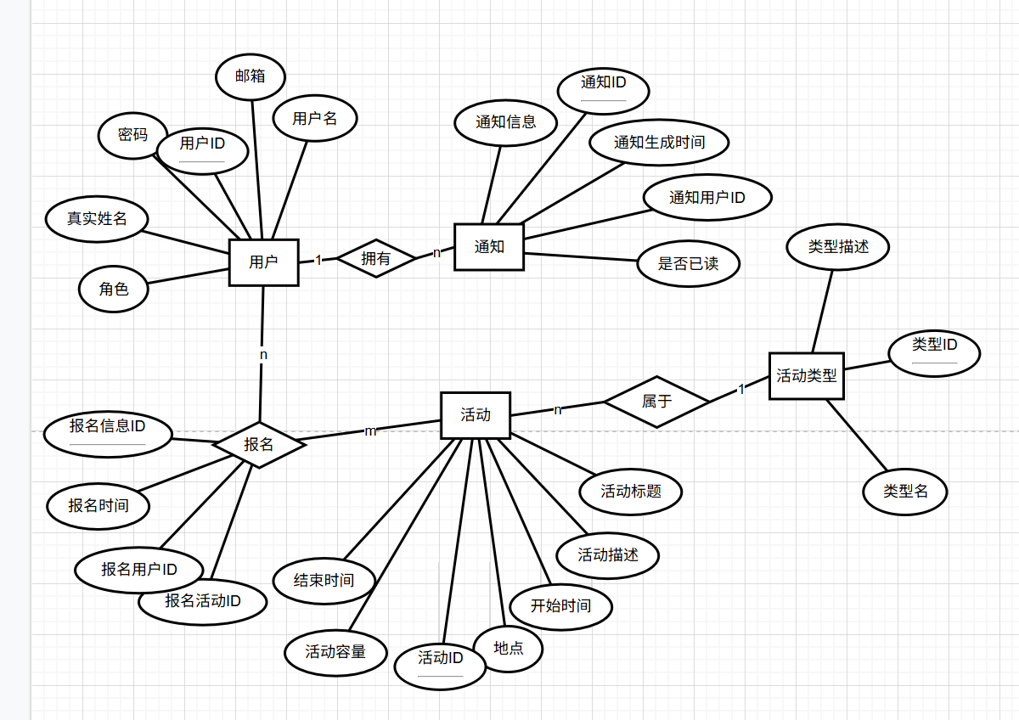
图2 数据E-R图

（三）、系统测试

- 用户注册与登录系统

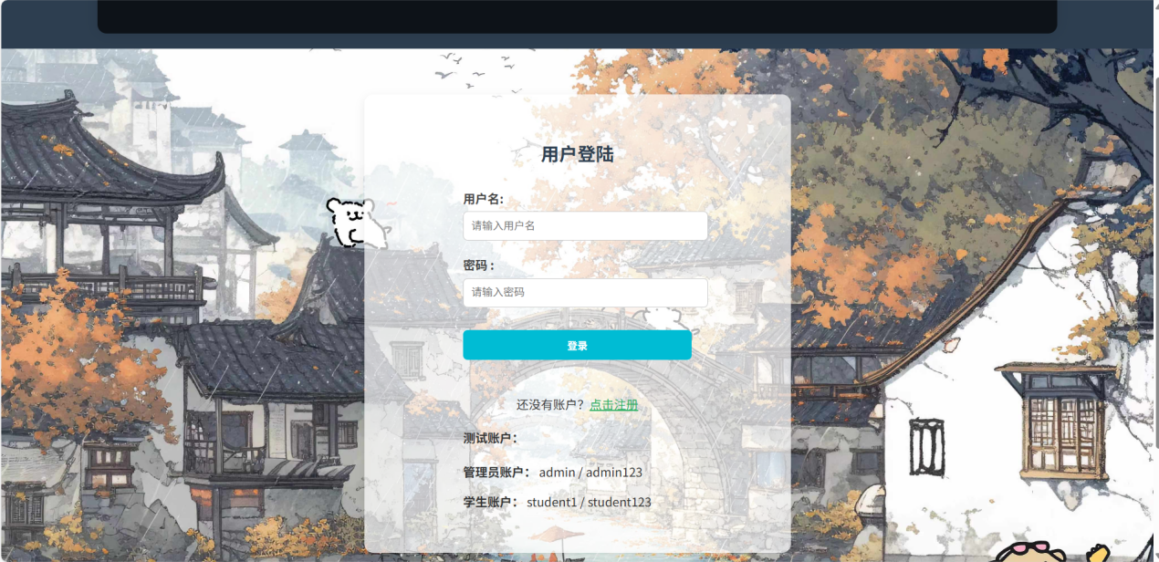
账号登录错误提示：
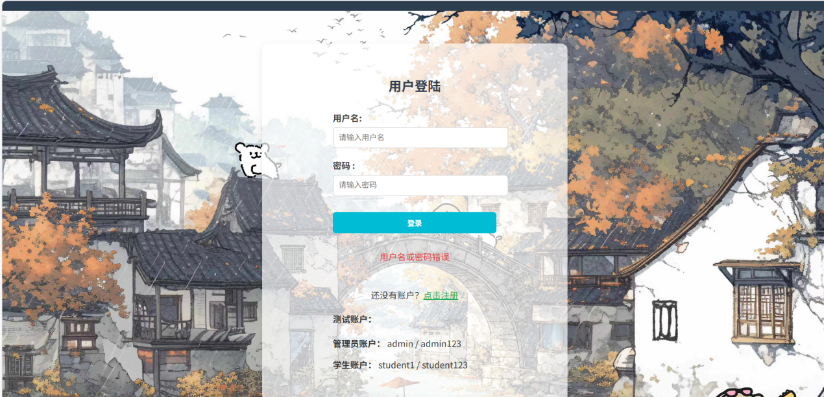
区分学生与管理员用户
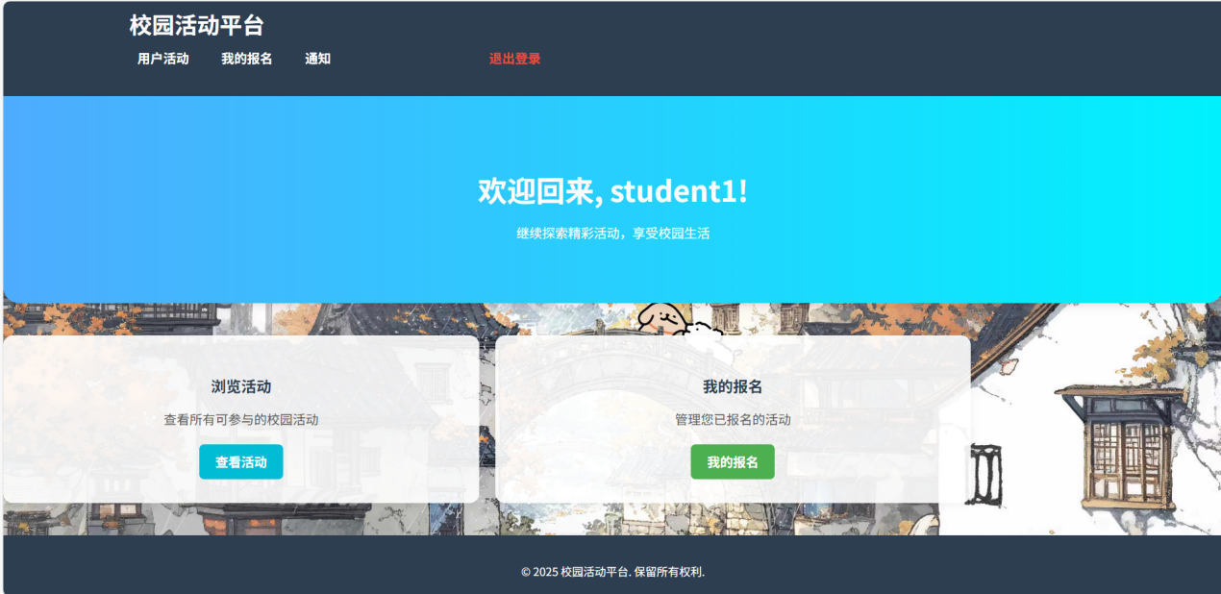
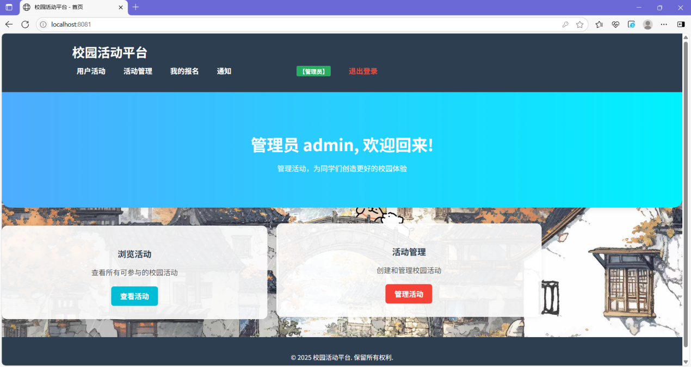
- 学生报名系统
活动列表可查看活动简介与进行报名，已报名活动与不可报名活动也做出区分，并可取消报名
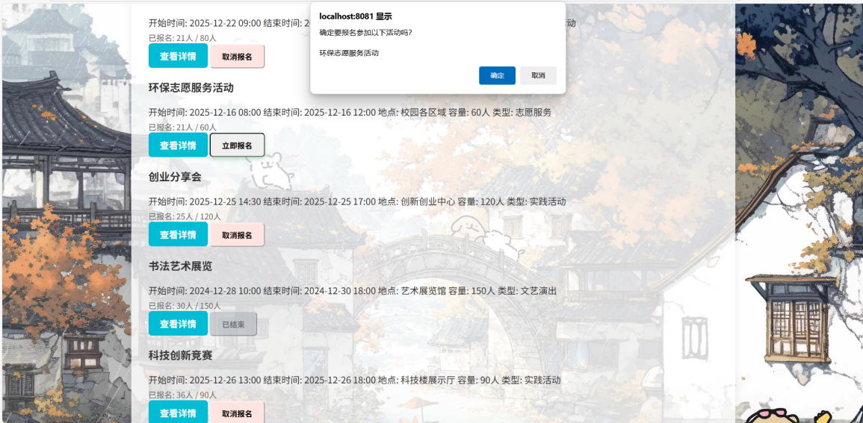
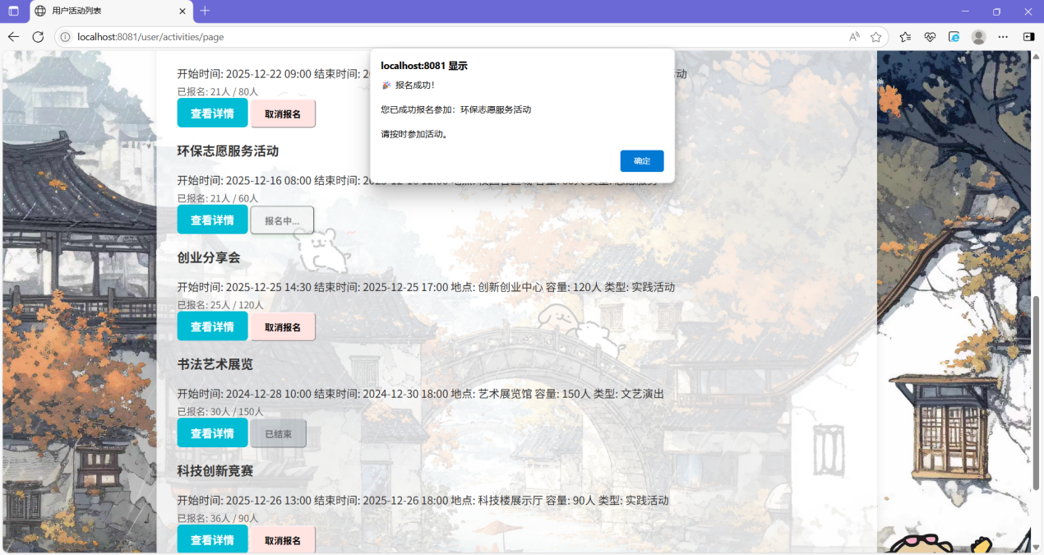
通知中心可查收活动信息变更通知：

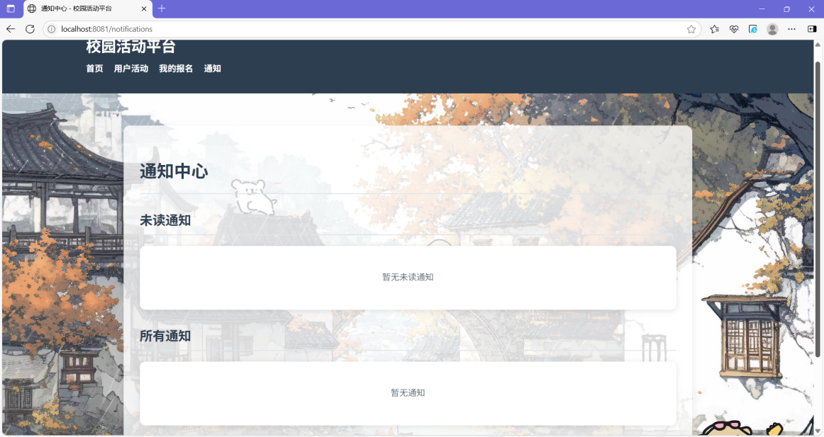
我的报名界面可查看已报名活动及活动详情

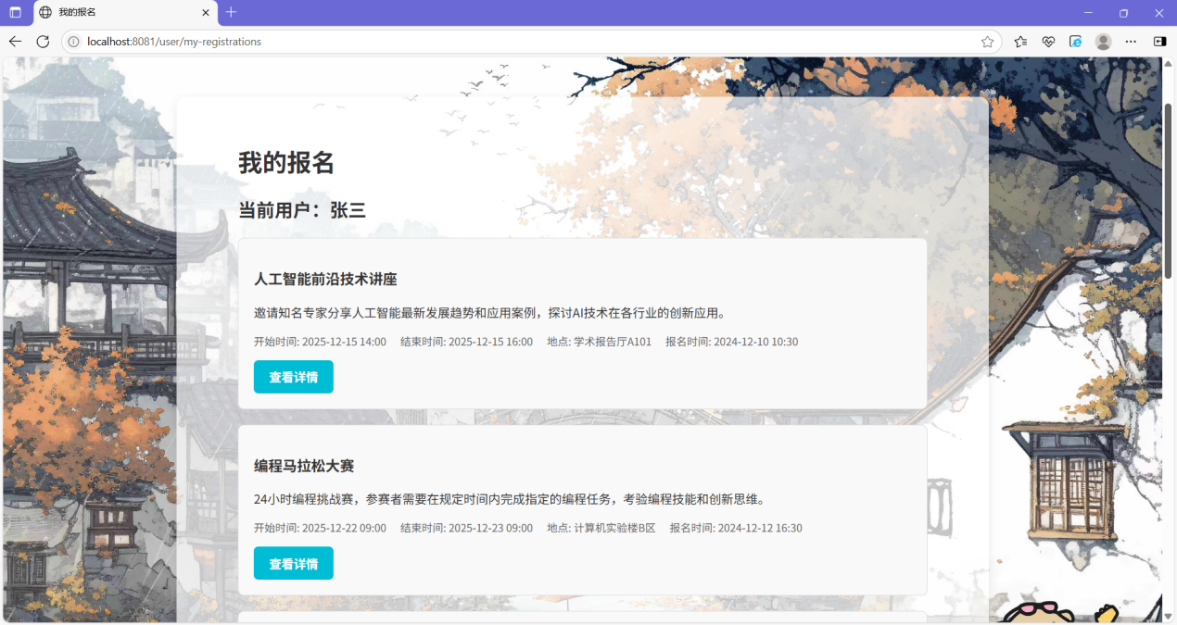
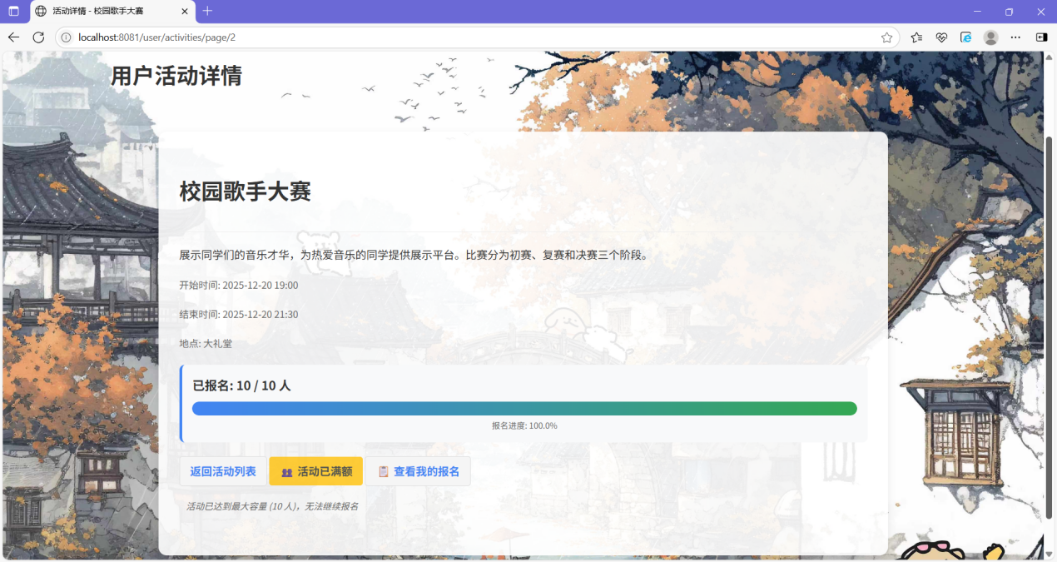
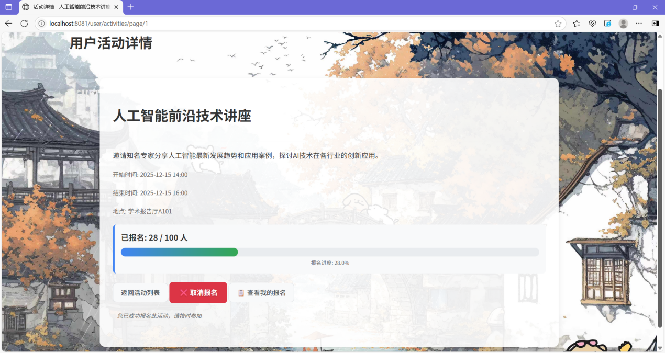
3.管理员报名管理系统：
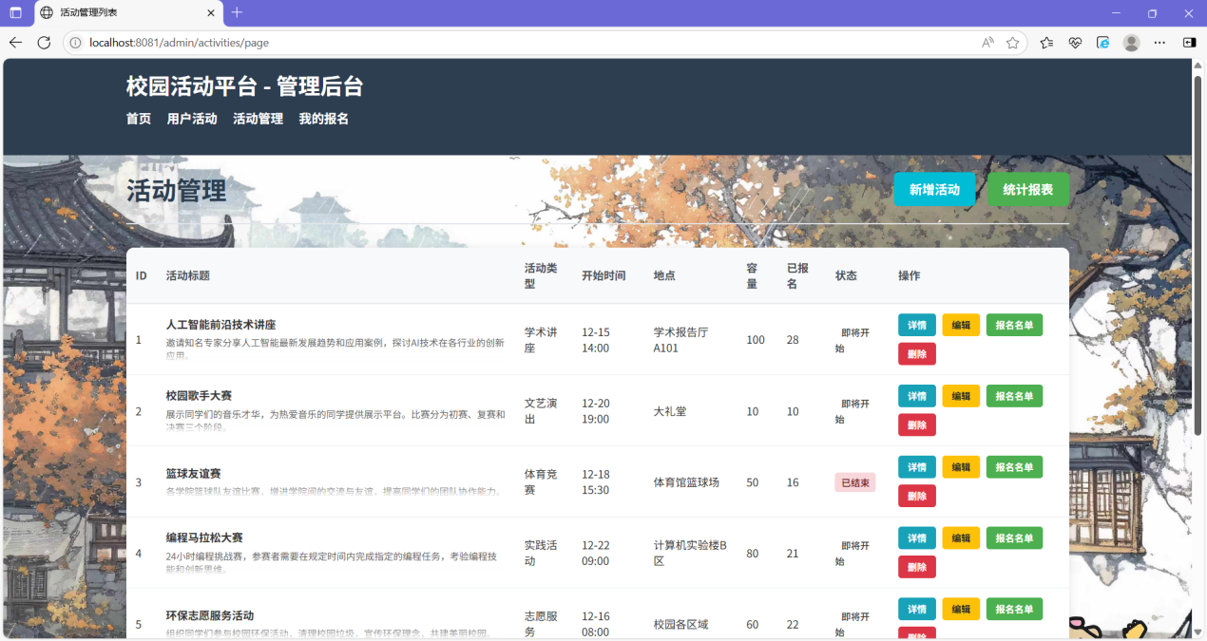
可在编辑界面编辑活动，在新增活动界面新增活动，实现了富文本编辑功能
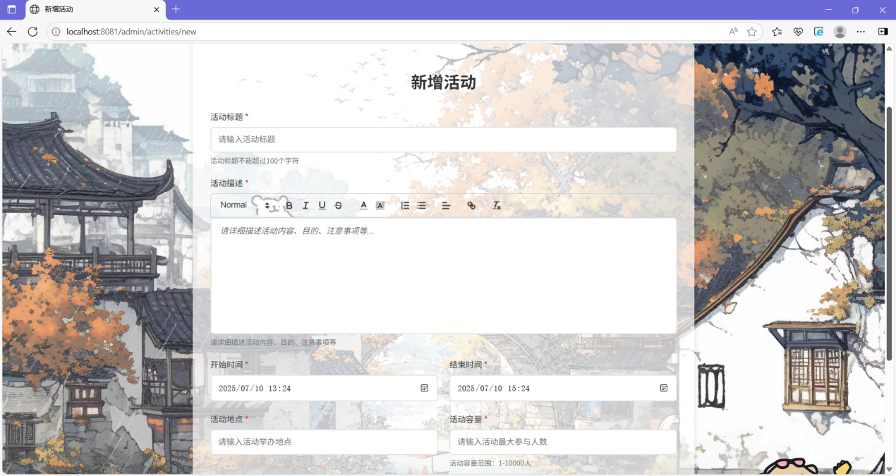
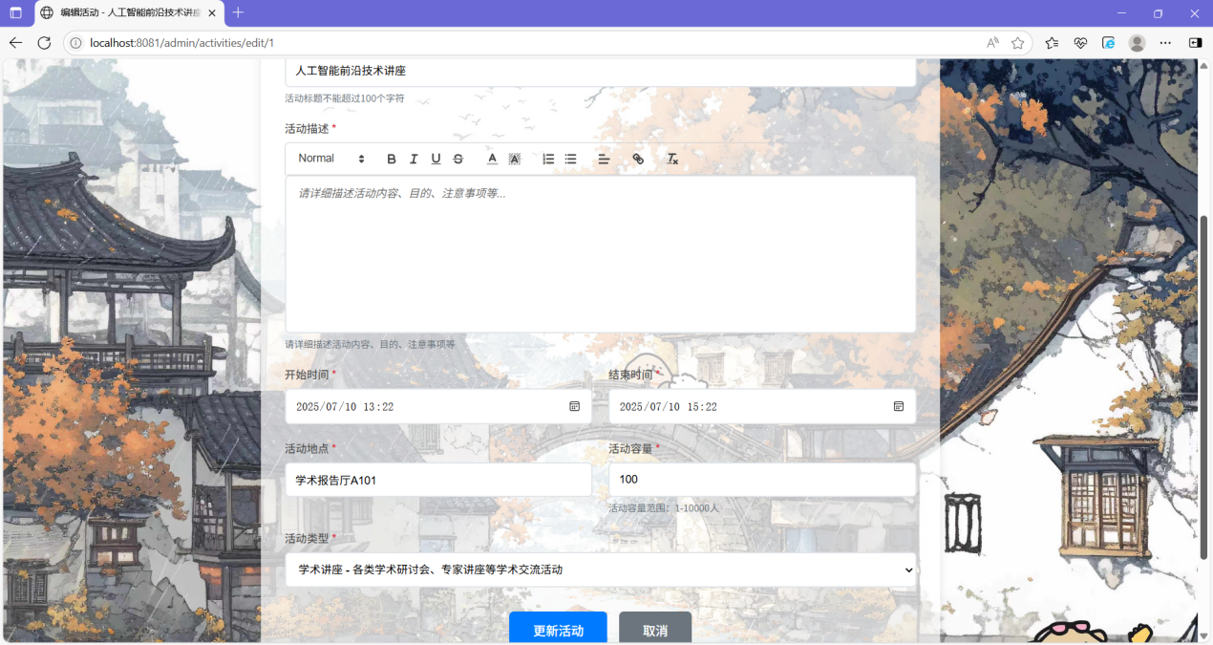
可查看活动已报名学生以及具体报名时间，并可直接导出为CSV
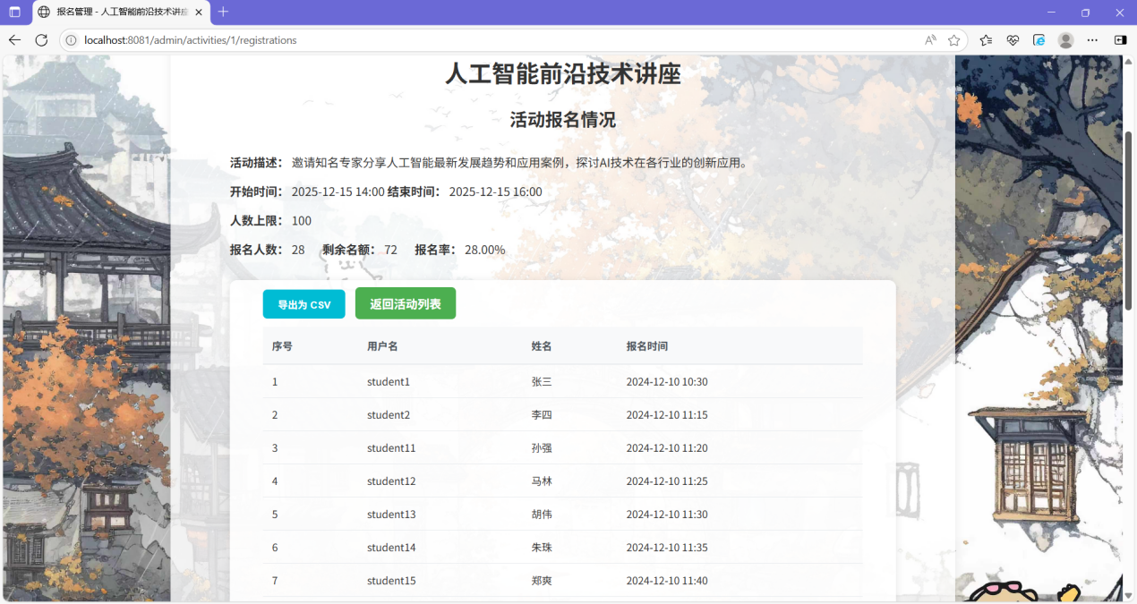
用柱状图可视化数据
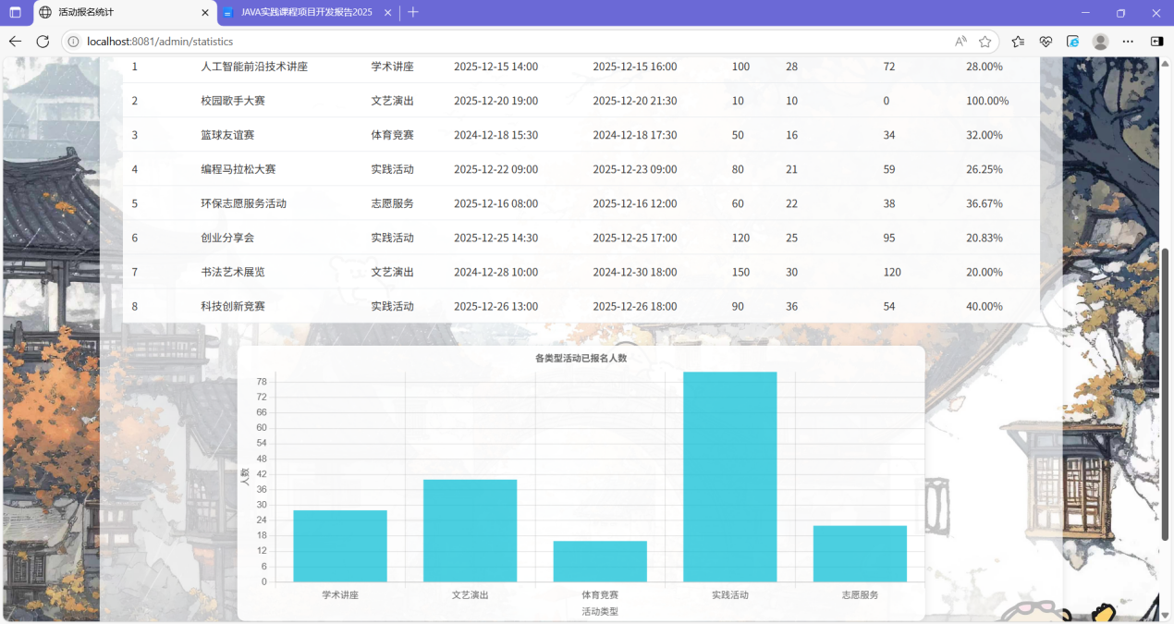

- 课程总结
经过本课程的学习，我们实现了活动发布管理（管理员可创建、编辑、删除活动，支持富文本编辑器编辑活动描述，包含标题格式、文本样式、颜色设置、列表、链接等丰富格式选项）、在线报名系统（学生可浏览活动详情并提交报名，系统自动检测名额限制和报名状态）、报名管理（管理员可查看和导出报名名单，支持批量通知功能）、数据统计分析（提供按活动类型和单个活动的参与人数柱状图统计，支持CSV格式数据导出）、通知系统（活动变更时自动向已报名用户发送通知提醒）等功能，熟悉了Spring Boot 核心框架，集成Spring Security实现用户认证和权限控制，学习了Spring Data JPA进行数据持久化操作，使用H2数据库作为轻量级嵌入式数据库存储数据，Thymeleaf模板引擎渲染前端页面，学习Maven的项目依赖管理和构建，前端集成Chart.js库实现数据可视化图表，Quill.js富文本编辑器提供内容编辑功能，并引入ElementUI和Font Awesome美化用户界面。
我们训练了小组合作完成程序的模式，灵活使用github进行项目迭代管理，增强了合作沟通的能力。同时，我们也加强了JAVA编程能力，丰富了自身的技术栈，学习使用了各种工具，收获满满。在组长的帮助和各个小队成员的努力付出下，我们的课程学习不仅完成了要求的目标，更达到拓展之里程碑。我们积极互相交流，相互学习，合作共赢。在项目开发的过程中交流顺畅，专注技术，互帮互助。
在对待项目的态度上，我们认真专注，敢于挑战困难，积极完成拓展内容。我们充分展现了年轻一代敢于挑战、敢于创新的精气神，对待技术一丝不苟，面对难题毫不畏惧。在脚踏实地的实践下，我们多维度发展了各项技能，增长了自信，丰富了将来面对挑战时的经验与阅历。

- 组内贡献度排名

潘腾凯 +1
蒲荣坤 +1
宋沛航 +1
马翰荣 +1
陈溢铭 -4

